Institui o Selo Empresa Amiga das Pessoas com Transtorno do Espectro Autista (TEA) e dá outras providências.
Art. 1º Fica instituído o "Selo Empresa Amiga das Pessoas com Transtorno do Espectro Autista (TEA)", a ser concedido pelo Município de Sumaré a empresas e estabelecimentos comerciais que implementem ações voltadas à inclusão de pessoas com TEA em seu quadro de colaboradores, promovendo a igualdade de oportunidades e a acessibilidade ao mercado de trabalho.
§1º A concessão do selo não acarretará qualquer ônus financeiro para as empresas ou estabelecimentos comerciais participantes.
§ 2º Para os efeitos desta Lei, entende-se como pessoa com Transtorno do Espectro Autista aquela definida nos incisos I e II do § 1º do art. 1º da Lei Federal nº 12.764, de 27 de dezembro de 2012.

Art. 2º Para a obtenção do Selo "Empresa Amiga do TEA", a empresa deverá atender, ao menos, a uma das seguintes condições:
I - Reservar postos de trabalho para pessoas com TEA, respeitando a legislação vigente sobre cotas de inclusão no mercado de trabalho.
II - Oferecer treinamentos regulares para seus funcionários, com foco na conscientização sobre o Transtorno do Espectro Autista e a inclusão no ambiente de trabalho.
III - Disponibilizar adaptações no ambiente de trabalho, quando necessário, para garantir a plena acessibilidade de pessoas com TEA, como ajustes nas rotinas, protocolos de comunicação e demais adequações.
Art. 3º A empresa deverá apresentar um relatório anual de suas ações inclusivas, detalhando os resultados alcançados, as adaptações implementadas e as políticas de apoio aos trabalhadores com TEA.
Art. 4º O Selo "Empresa Amiga das Pessoas com TEA" será concedido pelo Poder Executivo Municipal de Sumaré, por meio da Secretaria de Inclusão, Assistência e Desenvolvimento Social, e poderá ser renovado anualmente, desde que a empresa continue cumprindo os requisitos estabelecidos no Art. 2º desta Lei.
Art. 5º O Selo "Empresa Amiga das Pessoas com TEA" será concedido com a possibilidade de utilização em materiais promocionais e de marketing da empresa, de forma a divulgar as ações inclusivas adotadas, bem como para estimular outras empresas a seguirem o exemplo.
§1º O selo Empresa Amiga do TEA poderá ser divulgado pela empresa participante da seguinte forma:
I – nos produtos e embalagens;
II – campanhas, publicações, sites, veículos;
III - outros meios de comunicação.
§ 2º O selo Empresa Amiga do TEA não poderá ser usado para validar a qualidade dos produtos ou serviços das empresas participantes.
§3º O selo é intransferível, sendo proibida sua cessão ou transferência.
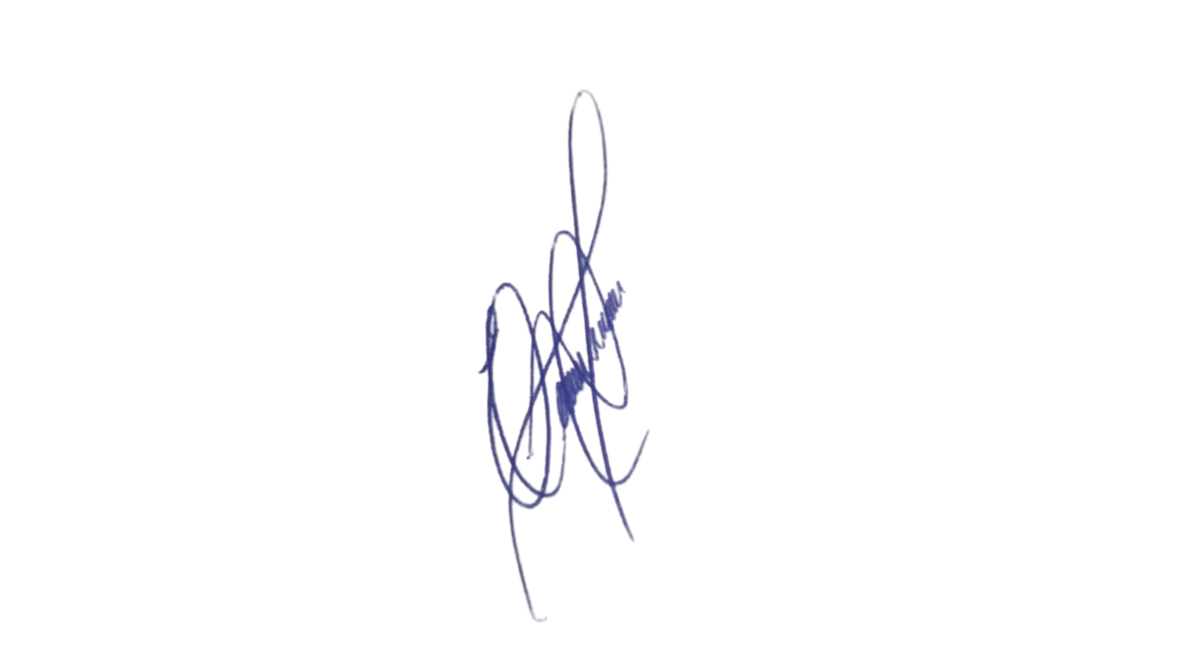
Art. 6º A empresa participante receberá uma cópia digital reproduzível do selo Empresa Amiga do TEA a fim de ser utilizada conforme o disposto no art. 5º.
Art. 7º Esta Lei entra em vigor no prazo de noventa dias, a partir da data de sua publicação
Sala das Sessões, 18 de fevereiro de 2025.

EDIVALDO TEODORO (PROF. EDINNHO0
VEREADOR

Justificativa
O presente projeto visa incentivar a inclusão das pessoas com Transtorno do Espectro Autista (TEA) no mercado de trabalho de Sumaré, reconhecendo e valorizando as empresas que adotam políticas de inclusão e acessibilidade para essas pessoas.
A criação do Selo "Empresa Amiga do TEA" será um estímulo para que mais empresas de nossa cidade adotem práticas inclusivas, oferecendo melhores oportunidades de trabalho e contribuindo para a construção de uma sociedade mais justa e igualitária.
Diante do exposto, solicita-se aos nobres pares a aprovação do deste Projeto de Lei.
Sala das Sessões, 18 de fevereiro de 2025.

EDIVALDO TEODORO (PROF. EDINNHO0
VEREADOR

